Deploy CLI heroku

Para fazer o deploy no heroku
vá para a pasta rais do reposotório:
e digite o comando:
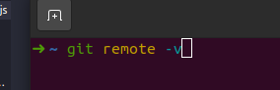

depois crie um repositório:
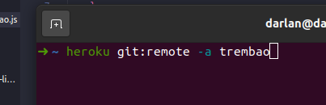

depois basta enviar para o heroku com o comando:
